文档编号：GFT-EP-TP-062 密级： 一级

[河北省重大技术需求征集]
概要设计说明书
v1.0

拟 制 人___解诗语______________
审 核 人______解诗语____________
批 准 人______解诗语_____________
2018年1月15日

变更历史记录
日期 | 版本 | 说明 | 作者 | 审核 | 批准
2018-1-16 | 1.0 | 初稿 | 解诗语 | 解诗语 | 解诗语

目录
【概要设计说明书又可称系统设计说明书，这里所说的系统是指程序系统。编制的目的是说明对程序系统的设计考虑，包括程序系统的基本处理流程、程序系统的组织结构、模块划分、功能分配、接口设计、运行设计、数据结构设计和出错处理设计等，为程序的详细设计提供基础。】
1. 引言 4
1.1. 编写目的 4
1.2. 项目背景 4
1.3. 使用范围 4
1.4. 术语定义 4
1.5. 参考资料 4
2. 总体设计 5
2.1. 系统设计 5
2.1.1. 系统总体架构 5
2.1.2. 系统性能 5
输入输出处理 6
2.1.3. 数据管理 6
2.2. 基本设计概念和处理流程 6
2.3. 人工处理过程 6
2.4. 页面设计 6
2.5. 备份与恢复 6
2.6. 系统出错处理设计 7
2.6.1. 出错信息 7
2.6.2. 补救措施 7
2.6.3. 系统维护设计 7
2.7. 安全保密设计 7
2.7.1. 系统安全 7
2.7.2. 数据安全 7
2.8. 需要解决的问题 8
3. 系统设计 8
3.1. 模块划分 8
3.2. 功能需求与系统功能模块的关系 8
3.3. 功能模块说明 9
登录模块 9
注册模块 10
填报模块 10
审核模块 11
修改密码模块 12
添加角色模块 12
分配权限模块（管理员） 13
4. 接口设计 13
4.1. 用户接口 13
4.2. 外部接口 13
4.3. 内部接口 14
5. 运行设计 14
5.1. 软件运行环境 14
5.2. 硬件环境 14
5.3. 网络环境 14
6. 系统数据库设计 14

引言

编写目的
编写本文档的目的是为了明确系统的需求，把该系统细化成一个软件设计。目的是指导软件项目的详细设计和代码编程
读者对象：编程人员

项目背景
- 系统名称：河北省重大技术需求征集系统
- 该软件是政府在需要技术征集的情况来编写的，一个对技术进行征集，审核的软件、
- 目标：实现重大技术的征集、审核、删除修改、统计等功能
- 任务提出者：政府人员 开发者：解诗语 用户：注册人员和政府人员

使用范围
客户：技术拥有者和政府人员
决策层：政府高级领导
软件开发团队：解诗语
测试团队：解诗语

术语定义
需求填报：需求征集
需求审核：需求审核
需求修改：需求修改
需求统计：需求分类浏览

参考资料
说明本文辨析所参考的有关资料
a)需求分析说明书
b)软件概要设计说明书国标版

总体设计

系统设计

系统总体架构

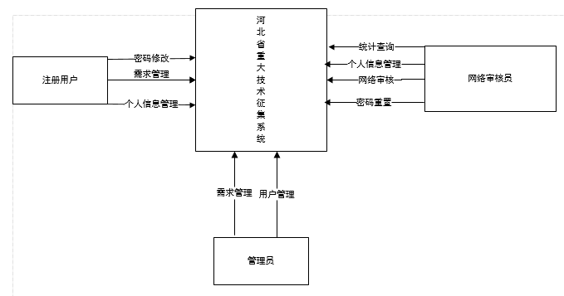
系统总体划分为：注册用户，审核员，管理员三个模块。
注册用户：可以进行密码修改、需求管理（查询需求，修改需求）、个人信息管理（修改、查询）
审核员：统计查询，个人信息管理（修改、查询），网络审核，密码修改
管理员：需求管理，用户管理（角色管理，权限管理，用户管理）
注册用户和审核员的功能，由管理员所给权限决定，被控制。

系统性能
系统对性能没有特别要求，只需在windows环境下，连网即可。
系统可靠性高，安全性高，灵活性大，数据精度高，页面的响应速度快，系统的处理速度快

输入输出处理
以文本框、单选框、多选框的形式输入。
以页面的形式输出。

数据管理
对输入的所有数据都要保存到数据库当中，进行管理

基本设计概念和处理流程
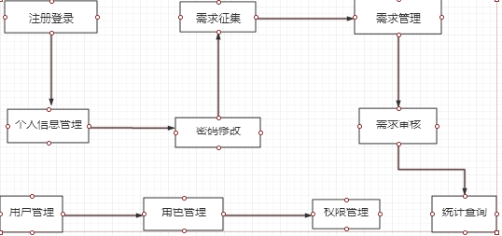

人工处理过程

页面设计
页面上整体使用的是三框架的结构，后来添加功能之后又加了一个小框架，和需求有关的页面，都是通过CSS来定义的颜色，类似绿色的。主页面上面引入的背景图片，左侧是jQuery写的一个树形结构，在需求审核界面又用到了bootstrap写的一个多条件查询模板。

备份与恢复
通过sqlserver2008来对数据进行定期的备份

系统出错处理设计

出错信息
参考表格：
序号 | 故障 | 系统  输出表现 | 含义 | 处理办法
1 | 错误404 | 404 | 找不到路径 | 查看jsp页面的跳转
2 | 错误500 | 500 | 页面内部错误 | 查看控制台
3 | Nullpoint | Nullpoint | 空指针错误 | 一般是某个数据没有获取到
4 | Sql | Sql语句错误 | Sql数据写错 | 在dao层修改sql语句

补救措施
a.立刻关闭网页，重新启动网页。
b.立刻关闭网页进行杀毒等。

系统维护设计
系统对每个模块的功能都进行了try catch引用，来抛出异常

安全保密设计
对数据库进行安全加密，对密码进行了隐藏显示，进行了MD5加密

系统安全
1.系统会根据用户的账号进行身份辨别、
2.不同的用户对系统的访问权限不同，访问范围也不同

数据安全
1.访问主题是sa用户中的数据库，通过用户名和密码连接数据库进行访问
2.数据通过MD5加密方法

需要解决的问题

系统设计

模块划分
系统总体划分为：注册用户，审核员，管理员三个模块。
注册用户：可以进行密码修改、需求管理（查询需求，修改需求）、个人信息管理（修改、查询）
审核员：统计查询，个人信息管理（修改、查询），网络审核，密码修改
管理员：需求管理，用户管理（角色管理，权限管理，用户管理）
注册用户和审核员的功能，由管理员所给权限决定，被控制。

功能需求与系统功能模块的关系
将软件需求规格说明书中的用例清单复制到本文档中，并说明与功能之间的关系。
 | [注册用户] | [审核员] | [管理员]
[注册] | √ |  | √
[登录] | √ | √ | √
[需求填报] | √ |  | √
[需求管理] | √ | √ | √
[个人信息管理] | √ |  | √
[密码修改] | √ | √ | √
[需求审核] |  | √ | √
[统计查询] |  | √ | √
[综合检索] |  | √ | √
[角色管理] |  |  | √
[用户管理] |  |  | √
[权限管理] |  |  | √

功能模块说明

登录模块

介绍
用户通过登录能够进入到相应的操作界面

输入
用户名
密码
验证码

处理
验证用户名是否存在，不存在给予提示；判断账号密码是正确；判断验证码是否正确

输出
进入相应的操作界面

注册模块

介绍
用户可以进行注册自己的独有账号，方面以后登录

输入
用户名、密码、确认密码、姓名、身份证号、市、工作单位、专业方向、所在行业、教育程度、职称、通讯地址、邮政编码、手机号、固定电话、邮箱、验证码

处理
验证用户名是否存在；验证两次密码是否相同；验证码是否正确；判断必填项是否正确；判断输入的格式是否正确。

输出
注册成功，返回登录界面

填报模块

介绍
注册用户通过填报功能来进行需求的填写。

输入
机构全称 、、归口管理部门 、通讯地址 、所在地域 、网址 、电子信箱 、法人代表 、邮政编码 、联系人 、电话 固话:、手机:、传真 、机构属性、机构简介(主要包括基本情况、现有研究基础等，限500字以内)、技术需求名称 、技术需求概述
1、主要问题（需要解决的重大技术问题，限500字以内）
2、技术关键（所需的关键技术、主要指标，限500字以内）
3、预期目标（技术创新性、经济社会效益，，限500字以内）
关键字:
计划总投资金额
技术需求解决方式
合作意向单位
科技活动类型

处理
验证用户输入信息格式是否正确

输出
输出填报成功或失败

审核模块

介绍
网络审核员将注册用户填报的内容进行审核，分类

输入
审核如果不通过，输入驳回理由

处理
验证理由

输出
审核通过或者审核不通过

修改密码模块

介绍
用户定期修改自己的密码，可以提高账号的安全性。

输入
旧密码，新密码，确认密码

处理
验证两次密码是否一致；旧密码是否正确

输出
修改成功或者修改失败

添加角色模块

介绍
用来直接添加角色。

输入
选定角色的权限

处理
验证是否存在角色

输出
添加成功或者添加失败

分配权限模块（管理员）

介绍
给角色添加或者修改权限

输入
用户和角色

处理
分配用户权限

输出
修改成功或者失败

接口设计

用户接口
无

外部接口
无

内部接口
无

运行设计

软件运行环境
- 操作系统：windows
- 数据库：mysql
- 对客户端要求：无

硬件环境
无

网络环境
任意网络环境

系统数据库设计
用户表
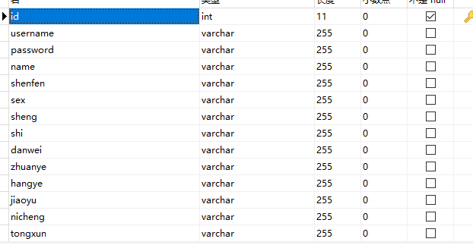

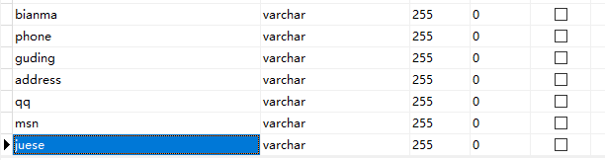
需求表：

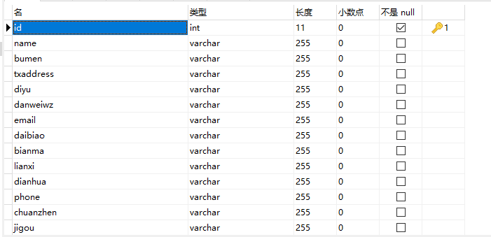
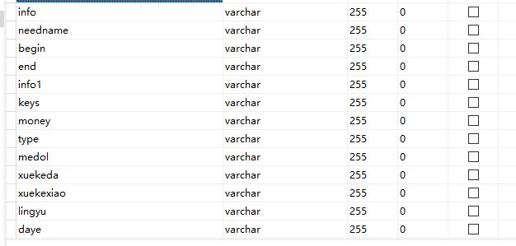
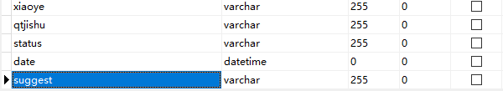
权限表：
